МБОУ НОШ №14, г. Биробиджан

Доклад
о керосиновой лампе
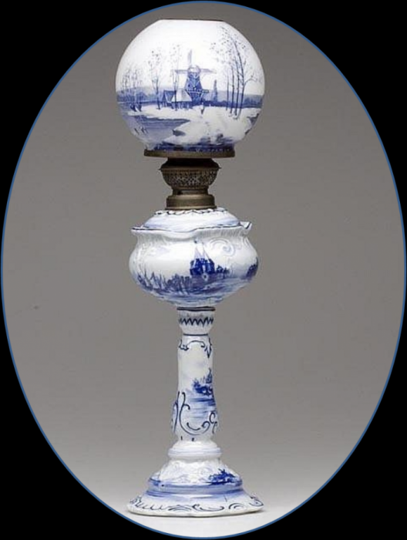

подготовил ученик 3 класса
Мыльников Артём

Сентябрь 2017 года
Биробиджан

Слайд 1

Я составил сообщение и презентацию на тему «Керосиновая лампа. История её возникновения».

Слайд 2
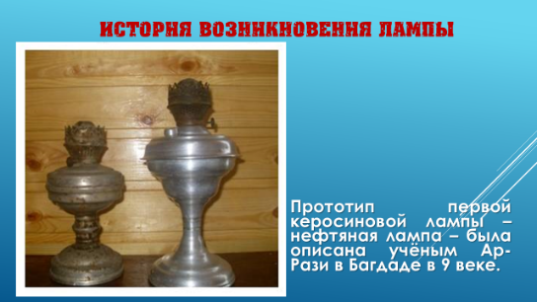
Какие светильники служили людям в качестве настольных ламп до появления керосиновых?

Первый прототип керосиновой лампы – нефтяная лампа – была описана учёным Ар-Рази в Багдаде в 9 веке.
Слайд 3
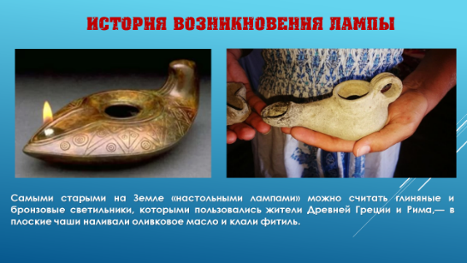
Наверное, самыми старыми на Земле «настольными лампами» можно считать глиняные и бронзовые светильники, которыми пользовались жители Древней Греции и Рима, — в плоские чаши наливали оливковое масло и клали фитиль. Следы подобных чаш были даже найдены археологами, в том числе, на месте раскопок в греческих городах-колониях в Крыму.

Слайд 4
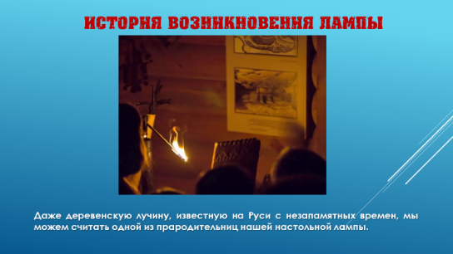
Даже деревенскую лучину, известную на Руси с незапамятных времен, мы можем считать одной из прародительниц нашей настольной лампы. И для этого, пожалуй, самого примитивного источника света создавались специальные, художественно оформленные приспособления — светцы.
Слайд 5
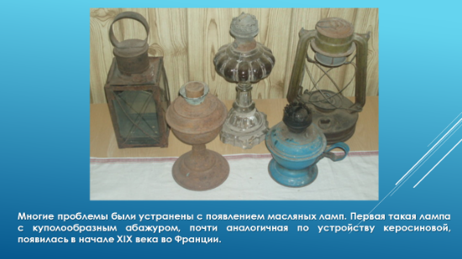
Многие проблемы были устранены с появлением масляных ламп. Первая такая лампа с куполообразным абажуром, почти аналогичная по устройству керосиновой, появилась в начале 19 века во Франции. Применявшиеся тогда масла и их смеси плохо впитывались фитилём, поэтому ёмкость для масла помещалась повыше, под абажуром.
И надо сказать, что широкому распространению керосиновых ламп способствовало то, что масляную лампу оказалось легко переделать в керосиновую — надо только перенести ёмкость для масла под горелку.

Слайд 6
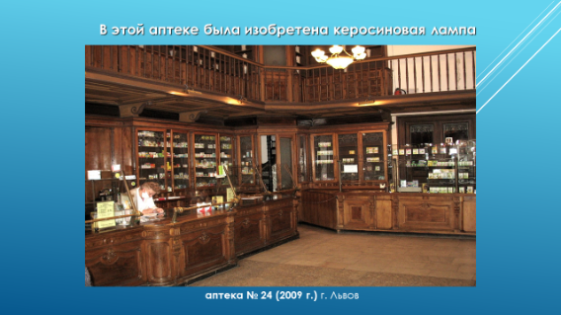
В марте 1853 года перед аптекой «Под золотой звездой» во Львове собралась толпа. Разошлась весть, что аптека освещена каким-то струйным, невиданным образом. Что же представляла собой самая первая керосиновая лампа, которую увидели горожане? Керосиновая лампа — светильник на основе сгорания керосина — продукта перегонки нефти.

Слайд 7
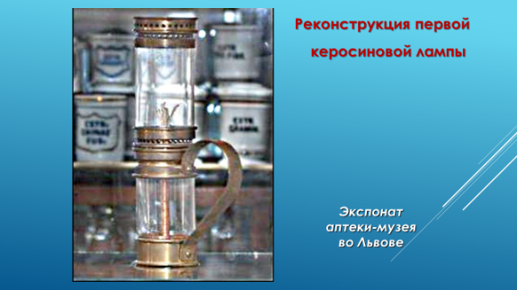
Это был цилиндр-стакан из толстой жести, в верхней части которого помещалось слюдяное окошечко, прикрывавшее необычно яркое пламя. Сначала она горела только в витрине аптеки Петра Миколяша.
Модель первой керосиновой лампы хранится во Львовской аптеке-музее.
Любая керосиновая лампа состоит из:
- металлической ёмкости для керосина;
- горелки (сделана так, чтобы воздух подходил снизу);
- стекла, защищающего пламя и создающего тягу (стеклянный цилиндр делают с расширением в той части, где горит фитиль, так как на малом расстоянии от пламени стекло перегревалось и лопалось)
- металлического каркаса для защиты стекла, переноски и подвески лампы (для подвесных ламп);
- регулятора светимости (высота фитиля позволяет регулировать яркость лампы. Неровные излишки фитиля необходимо периодически подрезать ножницами, чтобы не коптила)
Слайд 8
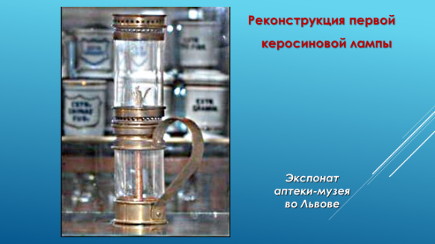
Первые изобретатели этой лампы, которая чуть ли не столетие обслуживала человечество, стали Игнаций Лукасевич и Ян Зех.

Слайд 9
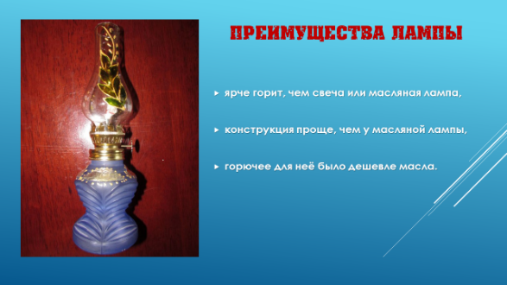
Преимущества этой лампы:
- ярче горит, чем свеча или масляная лампа,
- конструкция проще, чем у масляной лампы,
- горючее для неё было дешевле масла.
В России появилась в 1861 году.
Слайд 10
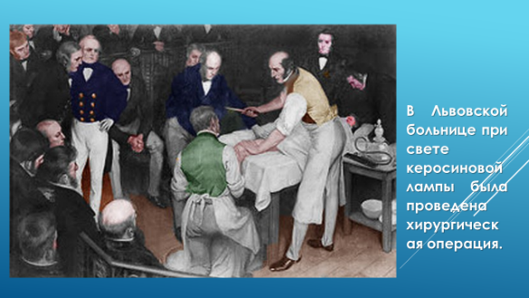
Летом того же, 1853, года в одной из Львовских больниц при свете керосиновой лампы была проведена хирургическая операция. Весть об этом просочилась в газеты.

Слайд 11
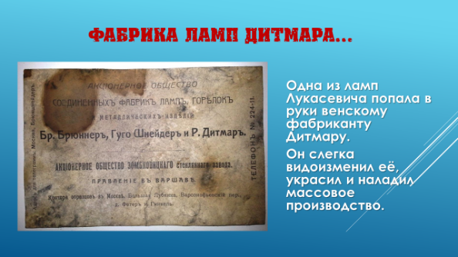
А через некоторое время одна из ламп Лукасевича попала в руки венскому фабриканту Дитмару. Он слегка видоизменил ее, украсил и наладил массовое производство на совей фабрике. В настоящее время здания фабрики не существует.

Слайды 12 – 13
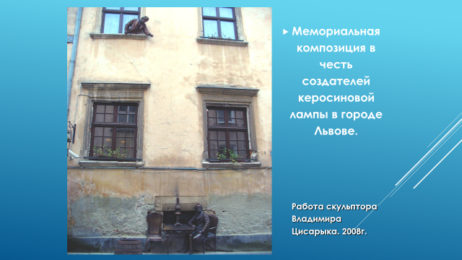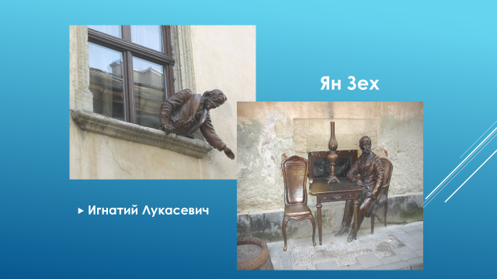
В память о создателях керосиновой лампы Игнатия Мукасевича и Яна Зеха была установлена мемориальная композиция в городе Львове.

Слайд 14
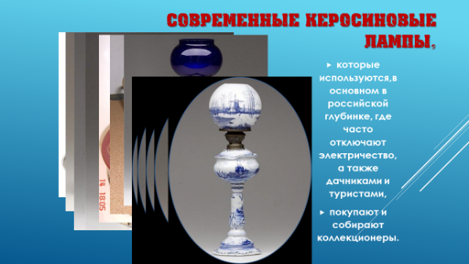
Впрочем, «потомка» изобретенной Яном Захом и Игнацием Лукасевичем безопасной керосиновой лампы (правда, несколько видоизмененную, но не так, чтобы и очень) до сих пор можно встретить в сельских магазинах хозяйственных товаров, на дачах и в домах сельских жителей (особенно в горных районах), в основном в российской глубинке.
Керосиновые лампы сейчас используются там, где нет электричества, в качестве аварийных, на случай отключения электроэнергии, а также туристами. Покупают и собирают лампы коллекционеры.

